Banjir di Jakarta Sangat Menghancurkan - Tidak Seharusnya Demikian

Banjir parah di Jakarta semakin sering terjadi dan dengan intensitas yang lebih tinggi. Sebuah pendekatan baru mungkin menjadi kunci untuk melangkah maju.

Oleh: Dwita Sutjiningsih – Universitas Indonesia

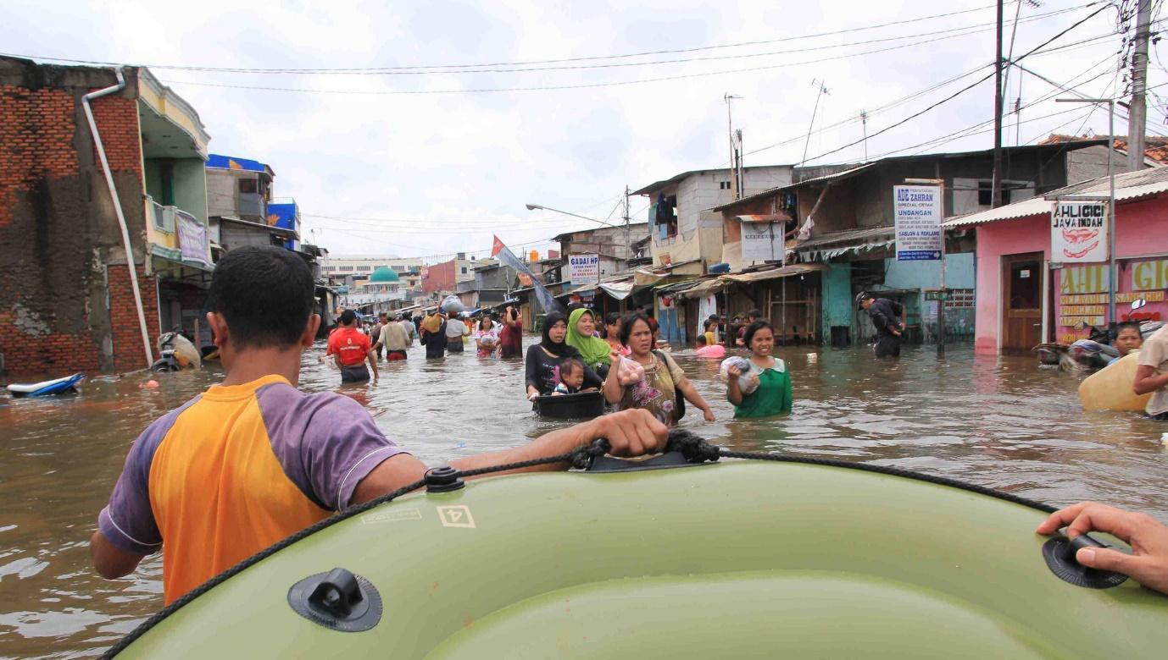
Banjir rutin di Jakarta seharusnya bisa dicegah / “Lending at hand when it counts” by Ruby Mangunsong/Flickr CC BY-NC-ND 2.0 DEED

Solusi pengendalian banjir memang mahal, tetapi biaya yang harus dikeluarkan jika tidak ada tindakan jauh lebih besar.

Jakarta telah berulang kali menghadapi banjir besar dalam skala besar selama tiga dekade terakhir, yang terakhir pada tahun 2020. Banjir tahun 2007 merupakan banjir terparah yang pernah terjadi, dengan ketinggian air di beberapa bagian ibu kota mencapai lima meter. Puluhan orang meninggal, ribuan orang mengungsi, dan kota lumpuh selama berhari-hari, dengan kerugian yang diperkirakan mencapai Rp5,2 triliun atau US$400 juta.

Dan tingkat banjir semakin sering terjadi, baik di Jakarta maupun di tempat lain.

Sistem peringatan banjir di Jakarta memanfaatkan pemantauan ketinggian air yang diamati oleh Automatic Water Level Recorder (AWLR) di 21 lokasi. Berdasarkan hasil pembacaan, salah satu dari empat status peringatan banjir akan dinyatakan, mulai dari "normal" hingga "berbahaya". Sistem ini cukup efektif dalam mengatur distribusi debit banjir sesuai dengan debit yang direncanakan pada setiap segmen sistem makro. Namun, genangan banjir tetap saja terjadi. Peristiwa alam biasa dapat berubah menjadi bencana. Tanpa mengadopsi solusi lokal dan spesifik yang disesuaikan dengan daerah tersebut, kerusakan tidak akan berkurang.

Solusi pengendalian banjir yang disesuaikan dengan kondisi Jakarta telah direncanakan sejak tahun 1973, yang awalnya direncanakan selesai pada tahun 1985. Penyelesaian Banjir Kanal Timur tertunda hampir seperempat abad karena pemerintah merasa keberatan dengan anggaran yang sangat besar dan terus menerus yang dibutuhkan untuk proyek tersebut. Biaya yang dibutuhkan mencapai lima triliun rupiah atau US$3,2 miliar, termasuk pembebasan lahan.

Solusi yang ditawarkan oleh Netherlands Engineering Consultants (NEDECO) merupakan kombinasi respon yang canggih terhadap banjir yang terdiri dari sistem makro yang mengalihkan air banjir hulu langsung ke Laut Jawa (floodway), dan sistem drainase mikro di Jakarta yang terlindungi oleh floodway. Sistem drainase akan terdiri dari sistem gravitasi dan sistem polder. Sistem gravitasi dirancang untuk daerah dimana kelebihan air hujan mengalir dengan gaya gravitasi ke saluran drainase, sedangkan sistem polder yang terdiri dari saluran drainase, kolam retensi dan rumah pompa. Semua dirancang khusus untuk memperhitungkan medan Jakarta, di mana ketinggiannya lebih rendah dari permukaan air laut.

Jakarta telah berkembang menjadi kota megapolitan dengan populasi sekitar 12 juta jiwa, dari populasi di tahun 1940-an yang hanya 540.000 jiwa. Ruang terbuka hijau yang tersisa kurang dari sepuluh persen, sisanya adalah bangunan dan kedap air.

Badan-badan air yang semula berupa rawa-rawa berubah menjadi kawasan yang ditahbiskan dengan berbagai nama yang berawalan "Rawa", misalnya Rawamangun, Rawasari, Rawabelong, Rawabuaya, dan masih banyak lagi. Tempat-tempat penampungan limpasan air telah diubah menjadi blok-blok perumahan dan kawasan industri. Sistem drainase tidak dirancang dan diimplementasikan dengan baik. Daerah-daerah tersebut menjadi sasaran genangan akibat curah hujan lokal dan semakin parah ketika dikombinasikan dengan limpahan air dari sungai akibat banjir dari hulu atau air pasang yang menghambat aliran ke laut.

Di beberapa lokasi, hal ini diperparah dengan terjadinya penurunan permukaan tanah akibat pengambilan air tanah yang tidak terkendali. Luapan banjir dari sungai umumnya terjadi karena pendangkalan dan penyempitan alur sungai yang disebabkan oleh pemukiman liar yang berdiri di sepanjang bantaran sungai. Faktor-faktor ini menyebabkan berkurangnya kapasitas infrastruktur Jakarta untuk merespon ketika terjadi banjir, seperti yang terjadi pada tahun 2007.

Bencana tersebut terjadi karena adanya keselarasan kondisi - curah hujan berhari-hari di hulu Ciliwung yang menyebabkan banjir di Jakarta, luapan air sungai, dan gelombang pasang di laut Jawa yang menghambat aliran air ke laut. Pada tahun 2020, hujan ekstrem - curah hujan antara 335 mm dan 377 m dalam satu hari - menjadi penyebabnya. Dalam dokumen NEDECO, curah hujan harian sebesar 210mm diproyeksikan akan terlampaui sekali dalam 100 tahun. Dan, pada saat itu, sistem drainase mikro dan polder belum sepenuhnya selesai dibangun, sehingga solusi pengendalian banjir tidak dapat berfungsi secara optimal.

Pendekatan konvensional untuk pengendalian banjir adalah dengan kembali pada struktur keras, seperti solusi yang ditawarkan oleh NEDECO (jalur banjir, saluran drainase, sistem polder), yang juga dikenal sebagai infrastruktur abu-abu. Pandangan ini mengasumsikan bahwa masalah ini dapat dikelola jika penyebab genangan dapat diidentifikasi. Namun, hanya dengan menggunakan infrastruktur abu-abu saja tidak dapat menyelesaikan masalah yang bersifat multi-dimensi seperti bencana banjir.

Solusi berbasis alam - kombinasi infrastruktur biru dan hijau - dapat diintegrasikan bersama dengan infrastruktur abu-abu untuk melengkapi atau meningkatkan langkah-langkah pengendalian banjir. Solusi ini tidak dapat menggantikan infrastruktur abu-abu. Solusi berbasis alam memanfaatkan elemen air, seperti kolam retensi/detensi dan lahan basah, dan elemen hijau, seperti taman, hutan kota dan atap hijau, untuk membangun ketahanan lingkungan yang kuat terhadap cuaca ekstrem.

Perubahan non-struktural telah dilakukan untuk melindungi Jakarta dengan lebih baik - hukum dan peraturan yang mengatur hal-hal seperti pemanfaatan air, konservasi, dan manajemen bencana terkait air. Namun, penegakan peraturan masih sangat lemah.

Yang menghalangi keberhasilan reformasi adalah sistem administrasi negara Indonesia yang kaku dan sektoral: sulit bagi pihak berwenang untuk mengakses anggaran untuk memberdayakan mereka agar dapat secara memadai fokus pada penyelesaian masalah-masalah spesifik wilayah seperti banjir.

Sebagai contoh, Balai Besar Wilayah Sungai Ciliwung-Cisadane ditugaskan untuk mengelola sumber daya air - termasuk penyusunan program, pelaksanaan konstruksi, operasi dan pemeliharaan dalam rangka konservasi dan pemanfaatan sumber daya air. Otoritas ini juga mengawasi pengendalian air di semua jenis badan air - sungai, pesisir, waduk, drainase perkotaan, dan lainnya. Otoritas ini juga memiliki yurisdiksi atas 13 sungai lintas provinsi.

Namun, masih banyak pihak lain yang memiliki andil dalam masalah banjir di Jakarta. Pemerintah daerah mengelola sistem mikro drainase di seluruh ibu kota, yang tidak selalu selaras dalam realisasi anggaran pembangunan infrastruktur yang dibutuhkan. Forum Daerah Aliran Sungai, sebuah kelompok independen yang bekerja sama dengan para politisi lokal untuk mengkoordinasikan regulasi daerah aliran sungai, juga menginginkan masukan.

Namun, kolaborasi yang menyeluruh dan terpadu antara semua pemain utama masih belum terjadi. Otoritas Daerah Aliran Sungai dan pemerintah daerah Jabodetabek berjuang untuk bekerja sesuai dengan anggaran pembangunan infrastruktur, sementara Forum tidak memiliki banyak kekuatan sebagai organisasi berbasis sukarelawan yang sering kali lebih peduli pada aksi skala kecil (menanam pohon, membersihkan sampah di sungai, dan lain-lain).

Persatuan akan membantu memobilisasi aksi untuk mengatasi masalah banjir di Jakarta, namun hal ini juga akan meningkatkan pengeluaran dan urgensi untuk infrastruktur. Masalah ini memiliki banyak sisi dan, setelah beberapa dekade kelesuan dan kelambanan, waktu semakin menipis untuk mencegah bencana seperti tahun 2007. Tampaknya, solusinya sudah ada di luar sana - sekarang tinggal bagaimana mengimplementasikannya tepat waktu untuk mencegah tragedi yang lebih besar.

Dwita Sutjiningsih adalah Guru Besar di Departemen Teknik Sipil Universitas Indonesia, dan mengajar Manajemen Sumber Daya Air, Manajemen Air Hujan, Hidrologi Teknik, Ekohidrologi, dan Audit Kesehatan Daerah Aliran Sungai. Minat penelitiannya terutama pada Ekohidrologi dan Audit Kesehatan Daerah Aliran Sungai.

Artikel ini pertama kali diterbitkan tanggal 10 Oktober 2022 di bawah lisensi Creative Commons oleh 360info™.

